BUỔI GẶP GỠ ẤN TƯỢNG ĐẦU NĂM
CỦA HỌC SINH LỚP 2A1- TRƯỜNG TIỂU HỌC GIANG BIÊN
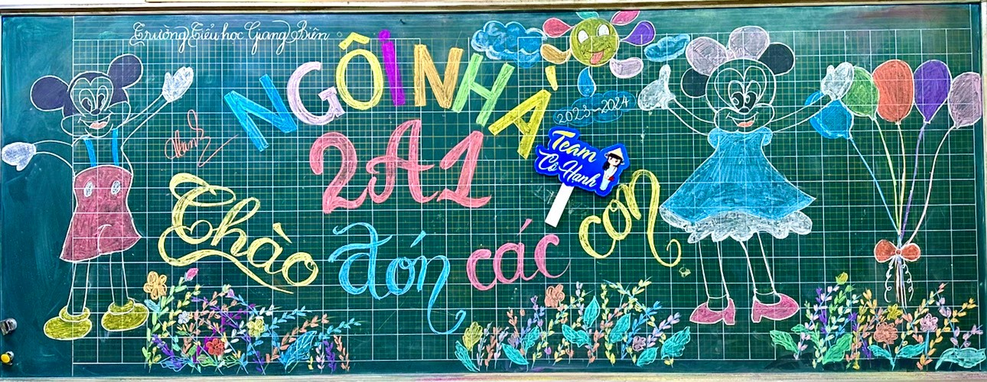 Bảng lớp trang trí thật đẹp để đón chào các bạn học sinh của lớp 2A1.
Sáng ngày 3/8/2023, trường Tiểu học Giang Biên hân hoan chào đón các con học sinh từ khối 2 đến khối 5. Buổi gặp gỡ diễn ra trọn vẹn 2 tiếng đồng hồ. Cô trò cùng làm quen với nhau rất vui vẻ và đầy ắp tiếng cười. Nhìn ai cũng xinh tươi, ngồi rất ngoan, rất trật tự để lắng nghe những chia sẻ của cô giáo và các bạn.
Tình bạn là một món quà thiêng liêng và cao quý mà cuộc sống đã ban tặng cho chúng ta. Phải có tình bạn thì cuộc sống của chúng ta mới thật sự có ý nghĩa. Hòa chung niềm vui gặp lại bạn bè và cô giáo với, tập thể 2A1 rất vui vì được gặp lại những người bạn. Coi trọng tình bạn, nó sẽ đơm hoa kết trái và nảy nở mãi mãi không tàn lụi, là một vị thuốc tinh thần giúp ta luôn vững vàng trong cuộc sống hay khi đối mặt với khó khăn thử thách.
Lên lớp 2, các bạn học sinh sẽ được làm quen với nhiều kiến thức mới. Để các em học sinh không khỏi bỡ ngỡ, cô giáo đã cho các em xem một đoạn băng hình giới thiệu tổng quan về môn học và chia sẻ hiểu biết khác biệt so với môn học lớp 1. Các em rất hứng thú theo dõi và đưa ra những nhận xét của cá nhân về các môn học của lớp 2.
Buổi gặp mặt còn vui hơn nữa khi các em được trò chuyện, chia sẻ những việc làm trong những ngày hè và những mong ước của năm học 2023- 2024. Chúc tập thể 2A1, luôn mạnh khỏe, đoàn kết và học tập thật tốt.
Để lưu lại khoảnh khắc của những ngày đầu của lớp 2 năm học 2023- 2024, cả cô và trò cùng chụp hình kỉ niệm. Kết thúc buổi gặp gỡ đầu tiên cả cô và trò đều rất vui. Hẹn sớm cô trò lại được gặp nhau tại ngôi nhà chung lớp 2A1- Trường Tiểu học Giang Biên yêu dấu!
Một số hình ảnh trong buổi đầu gặp gỡ của các bạn học sinh 2A1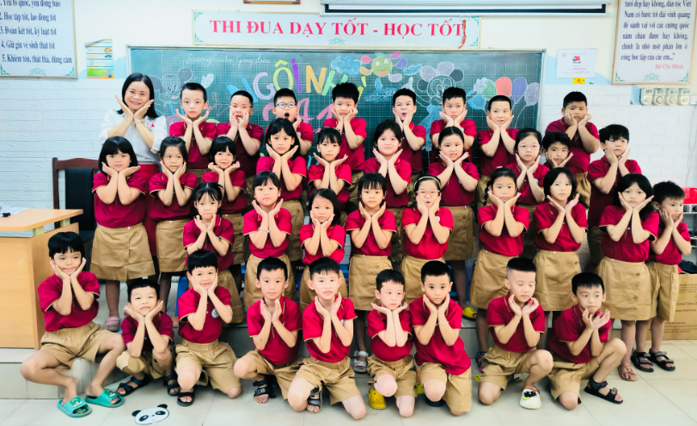
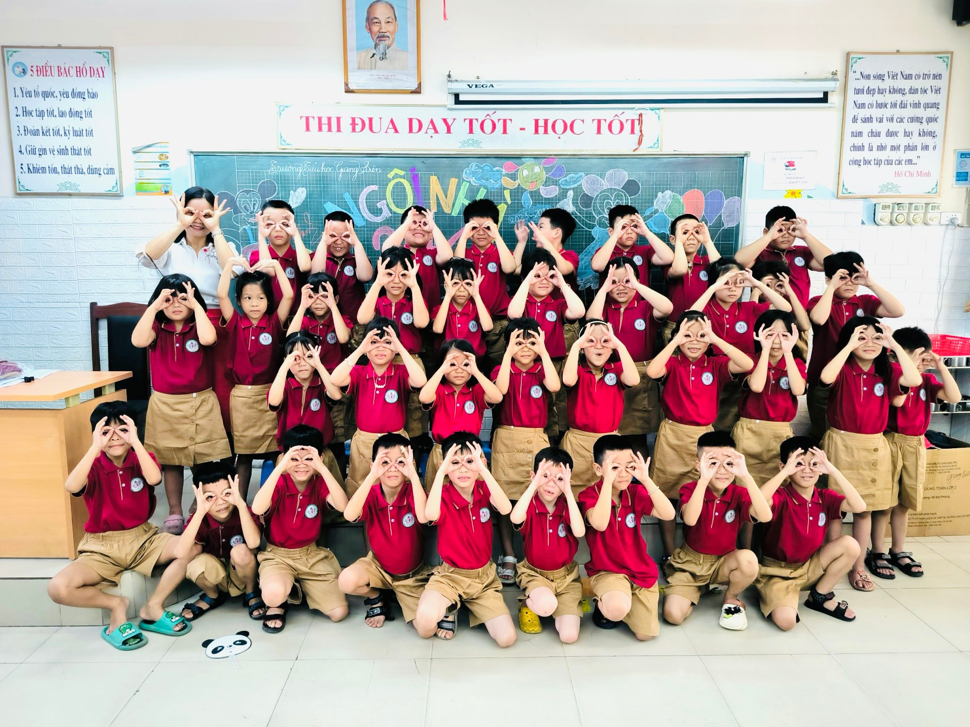

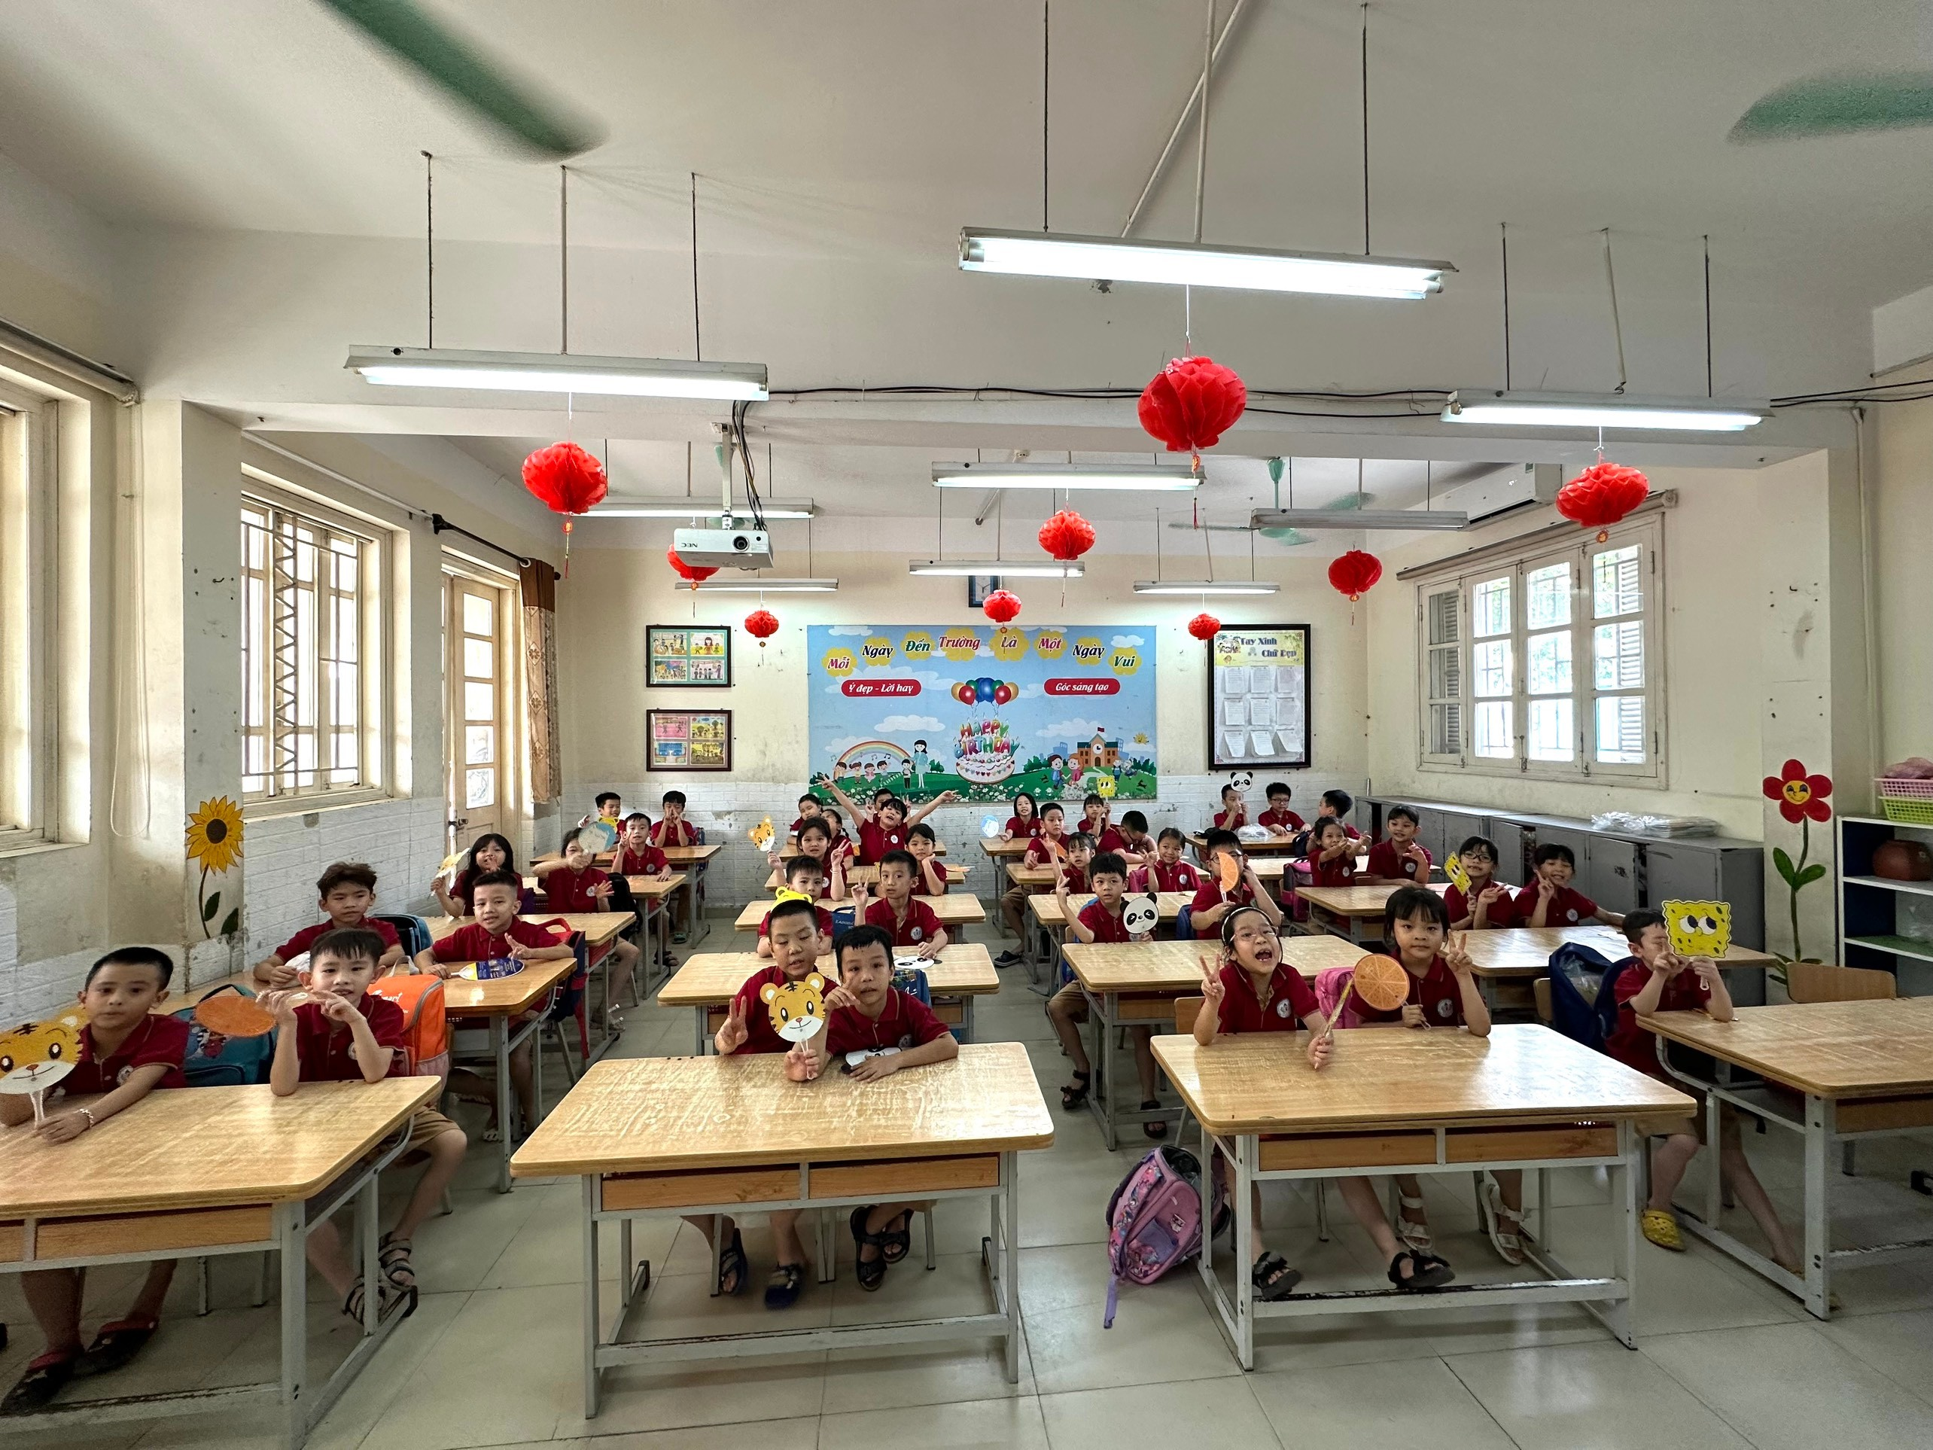

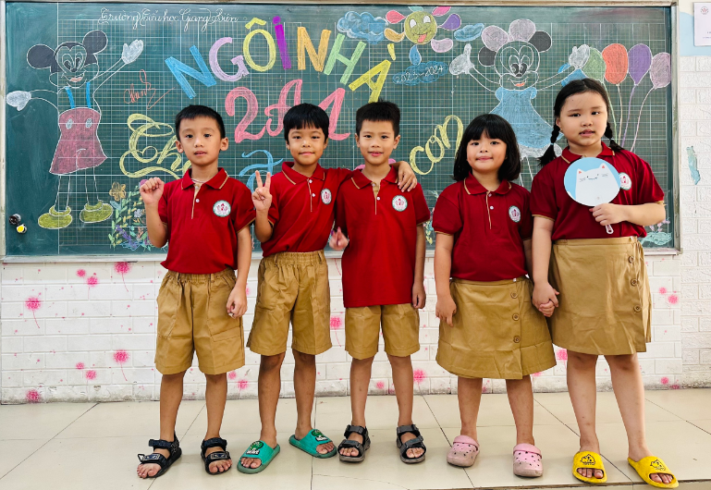
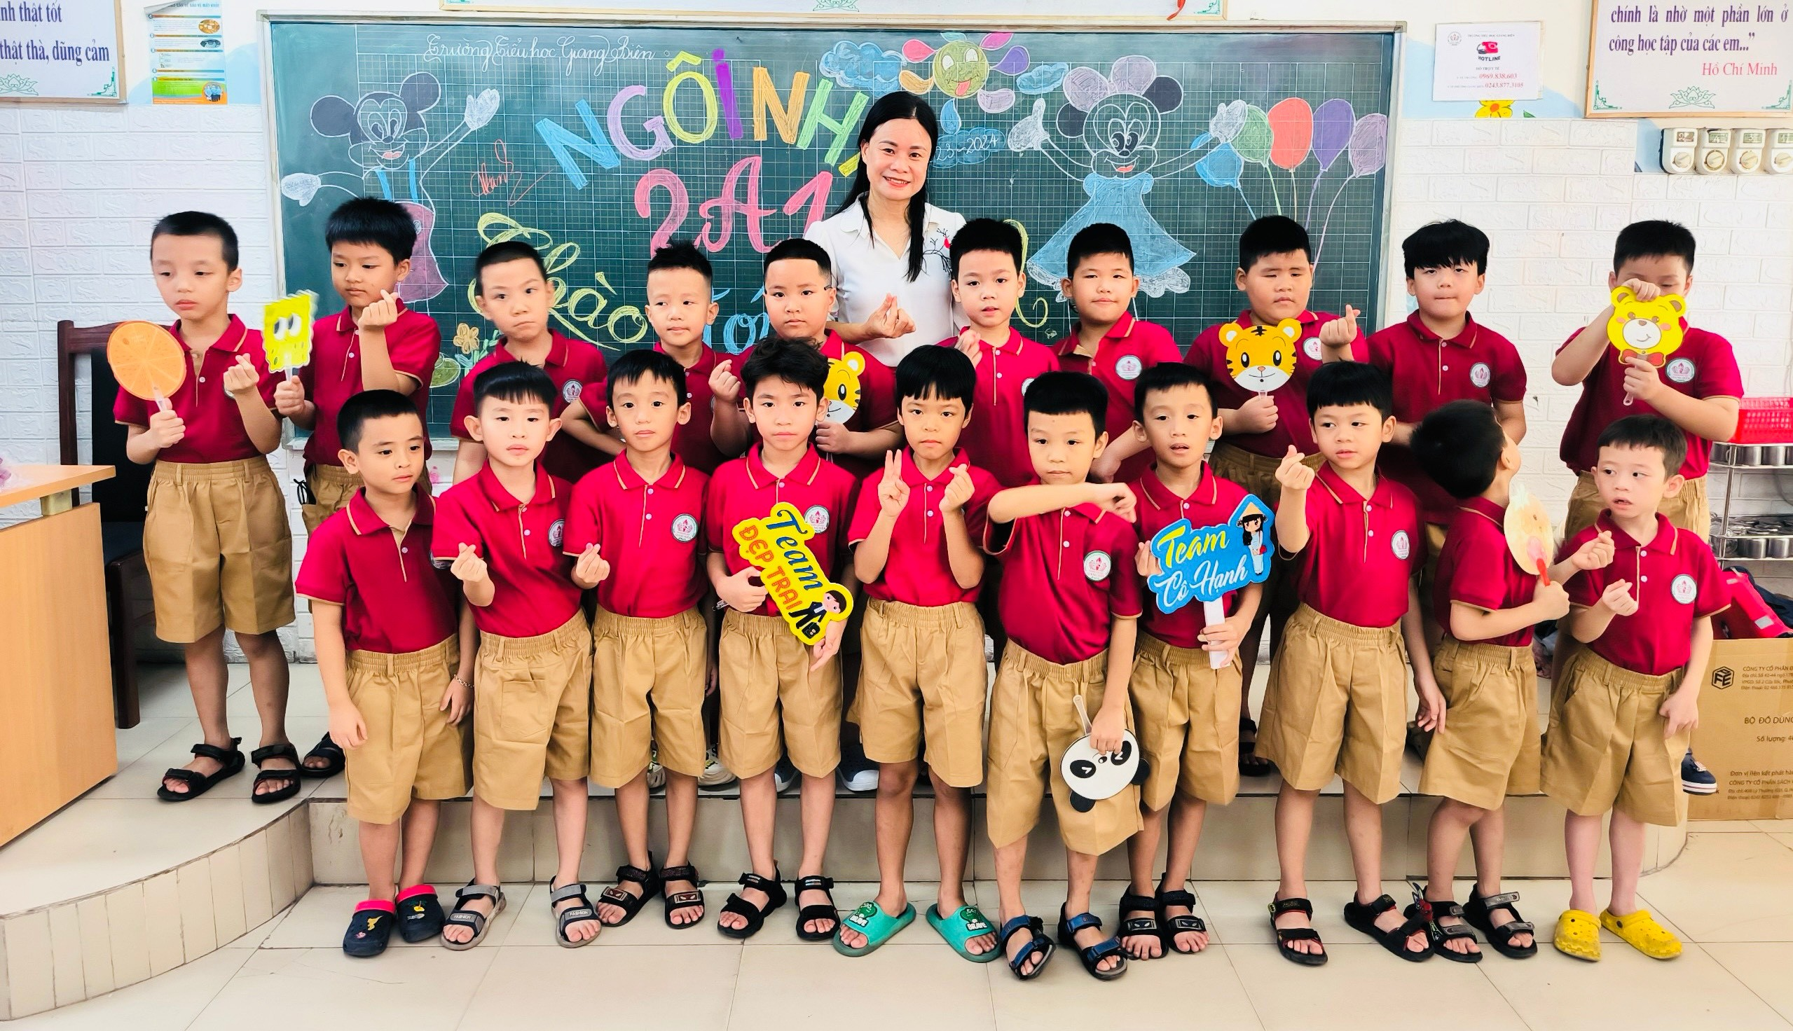
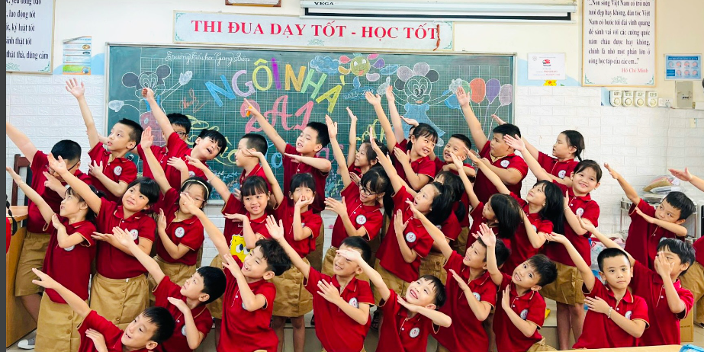
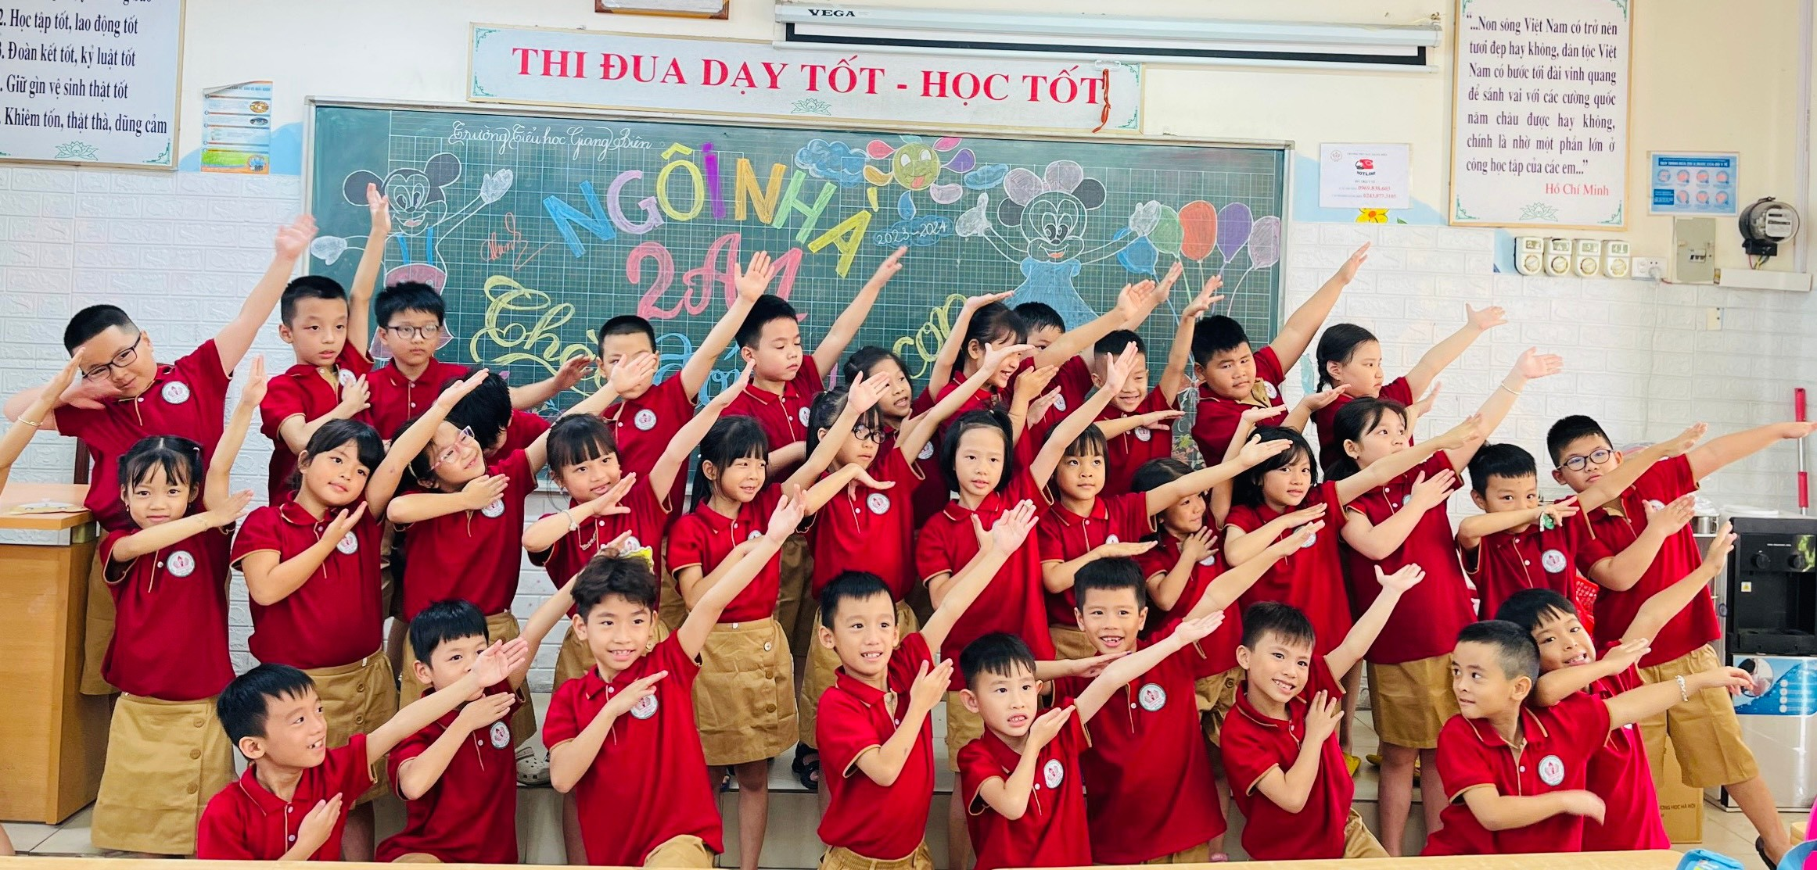
Người thực hiện: Cô giáo: Nguyễn Thị Hồng Hạnh

